GUIA PER A LA CREACIÓ D’USUARIS EDITORS A LA SEU-E (AOC)

Elaborat per | Diputació de Barcelona, Gabinet d’Innovació Digital
Data de creació | 13/02/2020
Estat formal | EN CONSTRUCCIÓ
Nivell accés a la informació | Públic
Títol | Guia per a la creació d’usuaris editors a la SEU-E (AOC)
Fitxer | GUIA_CREACIO_USUARIS SEU_AOC_13022020
Control de còpies | Les còpies electròniques disponibles només al directori SASIL:
 | U:\GID\Sasil\03. SeTDIBA\12. Seu electrònica

INTRODUCCIÓ
La Seu Electrònica és un espai de relació amb l'Administració, és a dir, un punt d'accés únic a disposició de la ciutadania i de les empreses que representa una nova manera de realitzar les gestions públiques, sense condicionaments d’horaris i d'espai, amb la màxima seguretat i contribuint a un ús més eficaç i eficient dels recursos públics. Esdevé doncs una oficina virtual oberta a totes hores i tots els dies de l'any.
La Seu Electrònica garanteix que la informació publicada és de qualitat i una navegació i comunicació segures.

PROBLEMÀTICA
Bona part dels Ajuntaments de la província de Barcelona han sol·licitat el servei de SEU-E al Consorci Administració Oberta de Catalunya (en endavant AOC).
Malgrat l’AOC assumeix el manteniment tecnològic d’aquestes SEU-E, la personalització, l’ajust i el manteniment de continguts recau en els ens locals.
La majoria d’aquests ens tant sols tenen mans per al manteniment de les webs municipals i no han pogut assumir l’actualització de les SEU-E.
Tenint en compte que la Seu Electrònica esdevé el punt de trobada necessari entre ciutadà i ajuntament, cal posar-les al dia per tal d’assegurar que:
- El ciutadà les localitza (revisió d’enllaços i destacats)
- Els enllaços a les plataformes de tramitació son correctes (e-TRAM, e-FACT, e-NOTUM, etc...)
- Contenen les eines necessàries per garantir una correcta prestació dels serveis (validació de documents, signatures i certificats)
- La informació legal i de context és correcta i permet al ciutadà obtenir informació sobre els drets i obligacions de les administracions respecte la prestació dels serveis (informació de la seu).

EL SERVEI DE SUPORT AL MANTENIMENT DE LA SEU-E DEL SASIL
Des de la Secció d’Assistència en Sistemes d’Informació Local de la Diputació de Barcelona (SASIL) hem creat un servei que permetrà una posada al dia de les seus electròniques dels Ajuntaments SeTDIBA.
La posada en marxa en aquests ajuntaments de l’administració electrònica no pot acabar amb l’eliminació del paper i l’endreça interna. Els canvis també tenen una vessant pública i comunicativa que cal abordar.
Des de la SASIL us acompanyarem en aquestes tasques, i per tal de fer-ho necessitem que ens creeu TEMPORALMENT un usuari que pugui accedir a la vostra SEU-E i faci els ajustaments que prèviament haureu acordat.
La creació de l’usuari i l’assignació de serveis i rols l’ha de realitzar el Gestor d’Usuaris d’EACAT a l’ajuntament.

GUIA PER A LA CREACIÓ D’UN USUARI EDITOR A LA SEU-E AOC
El gestor d’usuaris d’EACAT a l’ajuntament:
1. Accedeix a https://www.eacat.cat
2. Cal dirigir-se a la opció Configuració i prémer Usuaris > Nou usuari
3. Cal omplir només els camps marcats en vermell de la següent captura de pantalla i feu Desa (la resta de camps o “botons” els deixeu tal qual):
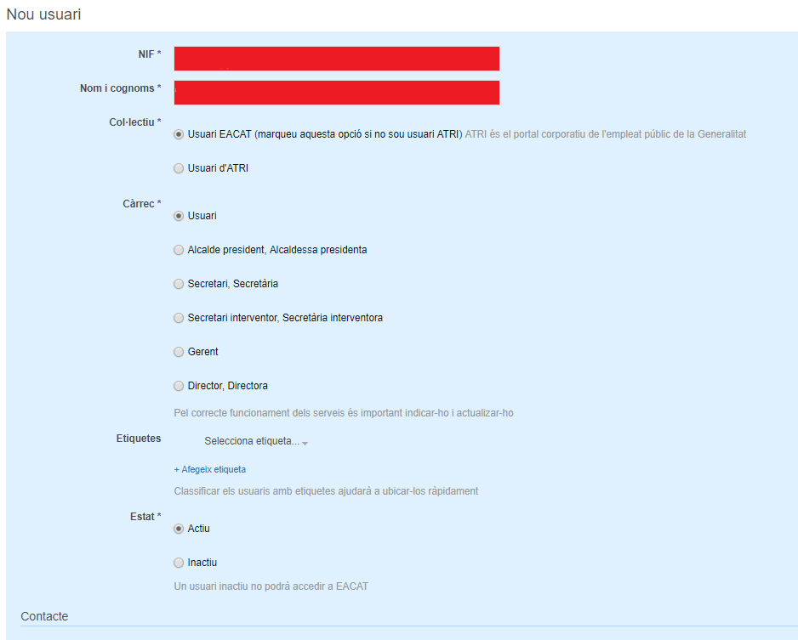
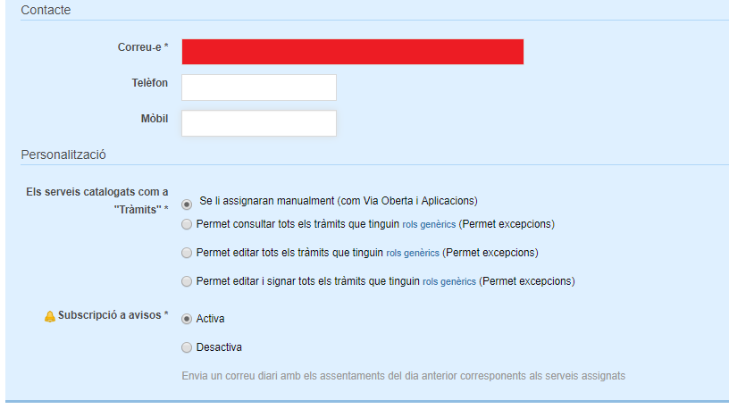
4- Un cop heu desat, tornareu a la llista d’usuaris. Cal que pitgeu sobre l’usuari que acabeu de crear per tal d’assignar-li serveis (que en aquest cas serà la Seu Electrònica) i rols.
5- En el bloc Serveis assignats, comenceu a escriure “Seu electrònica” i us apareixeran els dos serveis que ens interessen. Seleccioneu primer el servei “Seu electrònica”
NOTA; com que el portal de seu electrònica i de transparència son el mateix, donarem permisos d’edició a tots dos serveis.
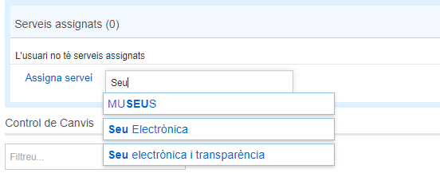

6- Un cop seleccionada la opció Seu electrònica, us mostrarà dos quadres de verificació; Cal que els marqueu tots dos i seguit Tanca.
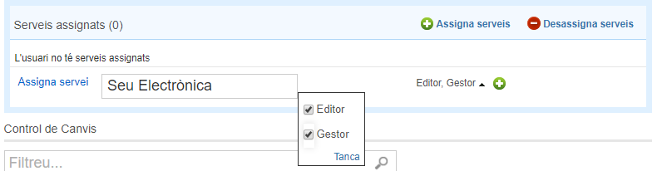

7- Seguit, torneu a escriure “Seu electrònica” i us apareixerà ara ja tant sols el servei de “Seu electrònica i transparència”.
Un cop seleccionat us tornarà a mostrar un quadre de verificació, el marqueu i tanqueu.
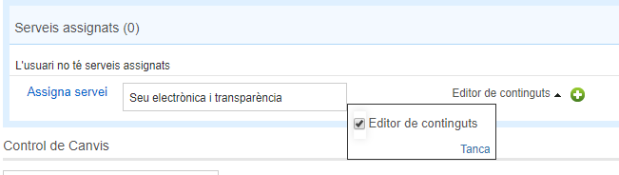

8- Comprovació. Si ho heu fet tot correctament, la vista final que heu de tenir respecte els serveis i rols assignats a l’usuari ha de ser aquesta:
